体检者早餐配送需求表

- 采购需求量：体检量150人/天。
- 配送时间：日常情况：科室根据需求提前一天下单，次日早上8点送达。临时加急订单：下单后需1小时内送达。
- 早餐需求:
搭配：糕点（蛋糕/面包/饼类）+饮料（乳制品/豆制品）。
1.蛋糕、面包、西饼类：重量 ≥ 55 g；保质期 ≥ 3 天;
2.乳制品、豆制品：容量 ≥ 200 ML；保质期 ≥ 90天。
四、报价表：（如有其它品种，可根据情况在表格下方补充）
名称 | 重量  （克） | 单位 | 保质期（天） | 价格  （元） | 图片参考 | 备注
谷粒多红谷牛奶饮品 | 250ML | 盒 |  |  | 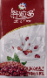
谷粒多黑谷牛奶饮品 | 250ML | 盒 |  |  | 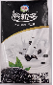
优酸乳原味 | 250ML | 盒 |  |  | 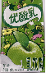
优酸乳草莓味 | 250ML | 盒 |  |  | 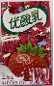
纯牛奶 | 200ML | 盒 |  |  | 
维他奶（原味豆奶） | 250ML | 盒 |  |  | 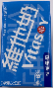
阳光先生（原味豆奶） | 250ML | 盒 |  |  | 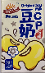
大老婆饼 | 75克 | 个 |  |  | 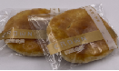
大合桃酥 | 55克 | 个 |  |  | 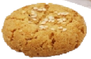
咸餐包 | 55克 | 个 |  |  | 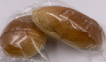
甜餐包 | 55克 | 个
全麦杂锦包 | 55克 | 个 |  |  | 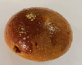
杂粮包 | 55克 | 个 |  |  | 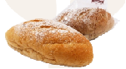
芝麻沙位包 | 55克 | 个 |  |  | 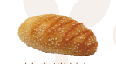
奶酥包 | 65克 | 个 |  |  | 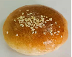
莲蓉包 | 65克 | 个
豆沙包 | 65克 | 个
提子包 | 65克 | 个
拿破仑蛋糕 | 65克 | 块 |  |  | 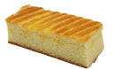
鲜奶蛋糕 | 50克 | 个 |  |  | 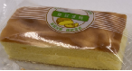
荷花蛋糕 | 65克 | 个 |  |  | 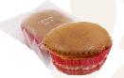
其他 | ... | ... | ...

四、配送要求：
1.配送早餐专人对接，配送人员保持良好的个人卫生，穿戴清洁工作衣帽，持有健康证。
2.预订早餐于每日早上8:00送达；临时加订下单后需1小时内送达。
3.具有相应资质、满足配送要求标准的专用配送运输车辆。严格执行配送卫生要求、确保质量：配送车内外洁净；车上食品不混合装运、不挤压；运输食品车辆使用前后进行清洗消毒处理。
4.配送食品要有相应的防尘、防污染措施，避免外露。食品包装符合相应食品国家安全标准，确保食品安全。
五、售后服务：
1.保质期内对存在问题的商品进行免费更换，专人跟进处理反馈问题。
- 定期回访，关注客户对公司服务的意见和建议。

